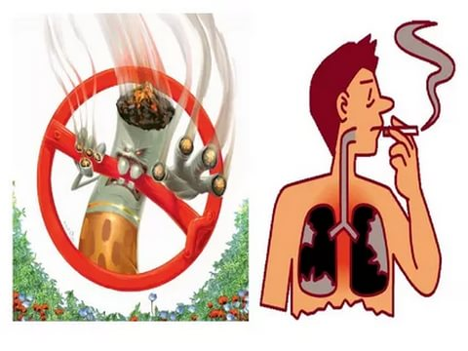 Не прокури своё здоровье.
Последствия курения табака занимают одно из первых мест в структуре смертности не только в нашей стране, но и во всём мире. Ежегодно не менее 3,5 миллиона человек умирают от болезней, вызванных пагубным влиянием сигарет. Продолжительность жизни курильщиков сокращается в среднем на 7 – 10 лет, и это не удивительно, потому как табачный дым содержит огромное количество вредных веществ. Твёрдая часть табачного дыма состоит из дёгтя и канцерогенных веществ (радиоактивных элементов, бензопирена, нитрозамина), а газообразная часть содержит оксиды углерода, альдегиды, эфиры, фенолы, синильную кислоту и другие вредные компоненты. Особой токсичностью обладает никотин – сильнейший яд, к которому человек очень быстро привыкает. Его токсичное действие самым негативным образом действует на все органы и системы человеческого организма.
Лёгкие – это тот орган, который в первую очередь и больше всего страдает от табачного дыма. Вероятность возникновения рака лёгкого, эмфиземы, хронического бронхита и астмы у курящих в десять раз, а то и в двадцать раз выше, чем у некурящих людей. Кроме того, заядлые курильщики в четыре раза чаще болеют туберкулёзом. При выкуривании 20 сигарет в день человек фактически дышит воздухом, состав которого превышает гигиенические нормы по загрязнению в 500 – 1000 раз. Не стоит забывать о вреде пассивного курения: доказано, что некурящие люди, вынужденные вдыхать табачный дым, заболевают раком столь же часто, как и курящие. Если курильщика хоть как-то защищает фильтр сигареты, то его некурящий сосед, дышит полноценным сигаретным коктейлем.
Сердечно – сосудистая система. Во время курения частота сердечных сокращений увеличивается на 8 – 10 в минуту, и в результате за сутки сердце делает около 10 – 20 тысяч лишних ударов. Постоянная чрезмерная нагрузка ведёт к преждевременному изнашиванию сердечной мышцы, которое усиливает кислородное голодание миокарда. Вредные вещества, содержащиеся в сигаретном дыме, способствуют образованию тромбов и развитию раннего атеросклероза, в том числе артерий нижних конечностей, головного мозга. Вероятность возникновения инфаркта миокарда и стенокардии повышается в 12 и более раз.
Пищеварительная система. Процесс курения вызывает интенсивное слюноотделение, а часть выдыхаемого никотина и других вредных веществ попадают в желудок, тем самым раздражая его слизистую оболочку и провоцирует выработку большого количества желудочного сока и соляной кислоты. А это прямой путь к развитию гастрита, язвы или воспаления кишечника. Поэтому неудивительно, что длительно курящие люди по сравнению с некурящими в 10 раз чаще страдают язвенной болезнью желудка и 12-ти перстной кишки. Если к этому перечню недугов добавить импотенцию, бесплодие, рак другой локализации (языка, губы, гортани и т.д.) то становится совершенно понятно известное выражение: «Курить – только здоровью вредить!».

